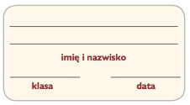
Karta pracy Piechotą po mieście

1 Narysuj znaki – informacyjny i ostrzegawczy – które są ustawiane przy przejściu dla pieszych.

2 Opisz na podstawie ilustracji, jakie czynności powinni wykonać piesi, aby bezpiecznie przejść przez jezdnię w każdej z ukazanych sytuacji.
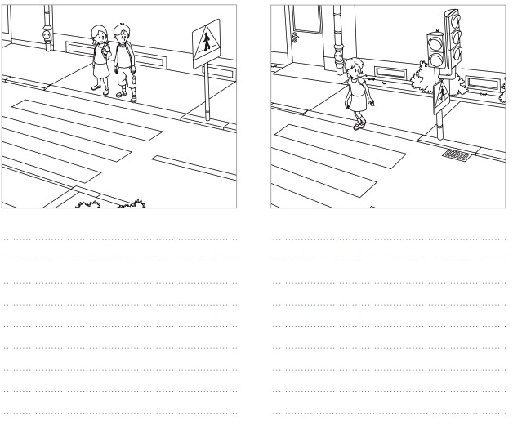

3 Napisz, czy po drodze przestawionej na fotografii mogą poruszać się piesi. Uzasadnij swoją odpowiedź.
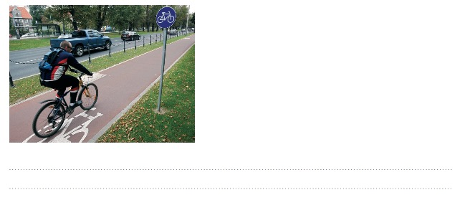
4 Zamaluj kratkę obok prawidłowego dokończenia każdego zdania.

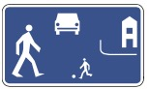
- Przedstawiony znak wyznacza
  - Początek strefy zamieszkania, w której pieszy może poruszać się cała szerokością drogi i ma pierwszeństwo przed pojazdami.
  - początek strefy zamieszkania, w której osoby idące pieszo mają pierwszeństwo jedynie przed rowerami i motorowerami.
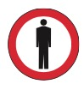
  - miejsce do gry w piłkę.
- Znak „Zakaz ruchu pieszych” obowiązuje
  - w strefie ograniczonej prędkości.
  - w dni powszednie w godzinach 7–21.
  - po tej stronie drogi, po której jest umieszczony znak.
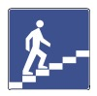
- Znak widoczny na ilustracji informuje o
  - przebywaniu w miejscu przeznaczonym do przechodzenia pieszych w poprzek drogi.
  - możliwości przechodzenia pieszych nad jezdnią w sposób wskazany na znaku.
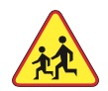
  - wjeździe do tunelu i nakazuje włączenie świateł mijania.
- Znak przedstawiony obok powinien się znajdować
  - na drodze często uczęszczanej przez dzieci.
  - w strefie niedostępnej dla rowerzystów.
  - w bliskiej odległości od przystanku autobusowego.

